（1E20）預官考試講義全輯（96年10月19日九版） 勘誤

P.36 第29題
答案更正為 D

P.39 第54題題目
原「124...」更正為「112...」

P.45 第72題
選項(C)更正為87
解析更正為80+5-1-1+4=87

P.46 第76題
答案更正為C

P.49 第92題
題目「88個頭」刪除，選項(C)更正為13

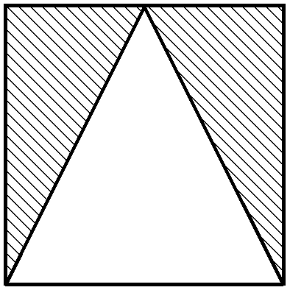
P.52第98題
選項(C)的圖形更正為

P.59第20題
答案更正為C

P.73 第74題
選項(D)更正為「丙丁甲戊乙」

P.272 倒數第二行
Wellingion 修正為 Wellington

P.278 倒數第八行
advise 修正為 advice

P.283 倒數第二行
meanignless 修正為 meaningless

P.284 倒數第五行
modem 修正為 modern

P.291 倒數第四行
beautifal 修正為 beautiful

P.292 第十行
there is unanimous 修正為 unanimity

P.294 第十一行
If you work like this you’ll end up a wreck.
→If you work like this, you’ll end up a wreck.

P.310 第十一行
to begin work on 修正為 to begin to work on

P.313 第六行
Eaglish 修正為 English
倒數第六行
=May I ask a faver from you? 修正為 favor

P.314 倒數第八行
Neither he or I am going to… 修正為 nor

P.315 倒數第四行
They had finished their work ... 修正為 They had hardly finished their work…

P.319 倒數第四行
It is no use crying ever split milk. 修正為 over

P.321 倒數第六行
…, he felt in love with her. 修正為 …, he fell in love with her.

P.324 第二行
= (Althought )… 修正為 = (Although )…

P.328 倒數第七行
The beautiful girl whom is kissed by John is his sister. 修正為 whom John kisses

P.331 倒數第一行
…if there was more salt in it. 修正為 were

P.346 第三行
there (C)are giving birth to …修正為 they

P.410 倒數第5行
isolate 更正為isolated

P.656 倒數第1行
0 0 0 更正為0 1 1

P.662 第12行例6
題目與解析中的0.011更正為0.011₂

P.709 第9列
Deision 更正為Decision

P.710 第17列
Doument 更正為Document

P.713 第11行
3。2 更正為3/2

P.716 第10行
TF更正為TT

P.721
第1個表格之「NAND」更正為「NOR」
第2個表格之「NAND」更正為「XOR」

P.722
第1個表格之「NAND」更正為「XNOR」
倒數第3行之「」 修正為「」

P.747 第11行
「堆疊的的支援」更正為「堆疊的支援」

P.752 倒數第1行
2^{K-1} 更正為2^{K}－1

P.753
第1行之「2³⁻¹」更正為「2³－1」
倒數第9行之「2⁴⁻¹」更正為「2⁴－1」

P.758
兩樹支圖最左下角之「B」更正為「H」

P.771倒數第4行
「中毒的的程式」更正為「中毒的程式」

P.783 第2點
Deptndency 更正為Dependency

P.784 第5行
Conurrency 更正為Concurrency

P.808倒數第5行
Synchronus 更正為Synchronous

P.814 第4行
：由電腦A傳送「之」電腦B之封包，更正為「至」

P.816 倒數第5行
一般衛星距地球表面的約35800公里，刪除「的」

P.868 第5題題目
原「除以2¹²⁰之餘數…」更正為「2¹²⁰除以10之餘數…」

